Лабораторна робота №5
Мета: набуття практичних навичок щодо побудови та використання діаграм кооперації та послідовності
Завдання 5.1. Визначення учасників взаємодії
Для моделювання обрано три ключові сценарії, які покривають основні дії користувачів та адміністраторів:
- Додавання гравця до списку обраного (Watchlist): Базовий сценарій для будь-якого користувача.
- Оформлення трансферу (Admin): Адміністративний процес створення нової угоди.
- Створення скаутського звіту (User/Scout): Процес аналітики, де користувач додає звіт про гравця.
Учасники взаємодії:
- Актори: User (Користувач), Admin (Адміністратор).
- UI (Frontend): PlayerPage, AdminPanel, ReportCreationPage.
- Контролери: UserController, TransferController, PlayerController.
- Сервіси: WatchlistService, TransferService, ReportService.
- Сутності: Transfer, Watchlist, ScoutReport.
Завдання 5.2. Побудова діаграми кооперації
Діаграма кооперації демонструє зв'язки між об'єктами у процесі зміни статусу трансферу (наприклад, коли переговори завершено).
Сценарій: Адміністратор підтверджує трансфер.
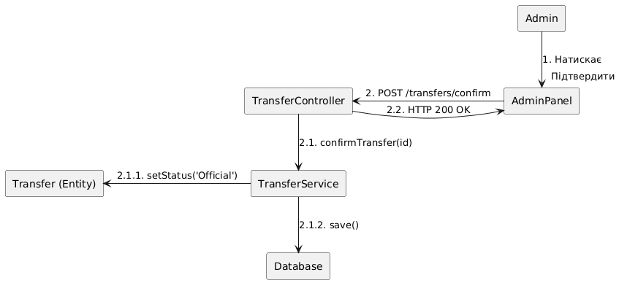
Рис.5.1.Діаграма кооперації

Завдання 5.3. Побудова діаграм послідовності

Сценарій 1: Додавання гравця до списку обраного (User)
Цей сценарій показує, як авторизований користувач підписується на оновлення по гравцю.
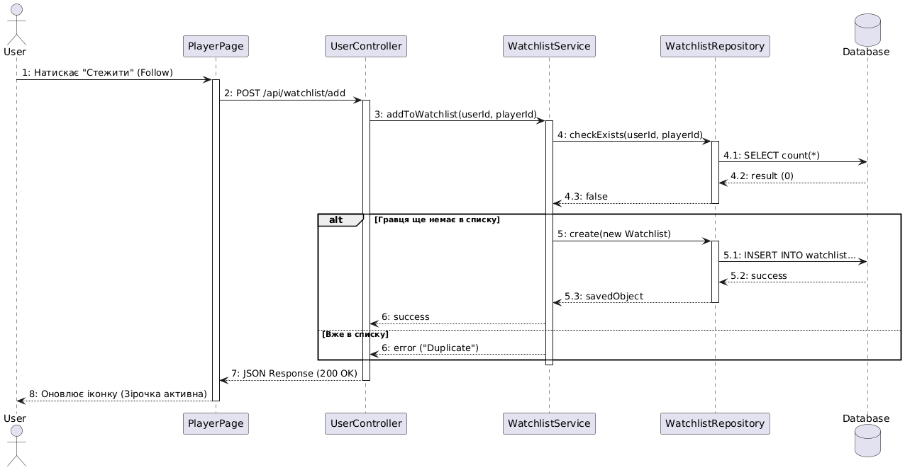
Рис.5.2.Діаграма додавання гравця до списку обраного
Сценарій 2: Створення нового трансферу (Admin)
Адміністратор вносить дані про трансфер. Використовується фабрика для створення об'єкта.
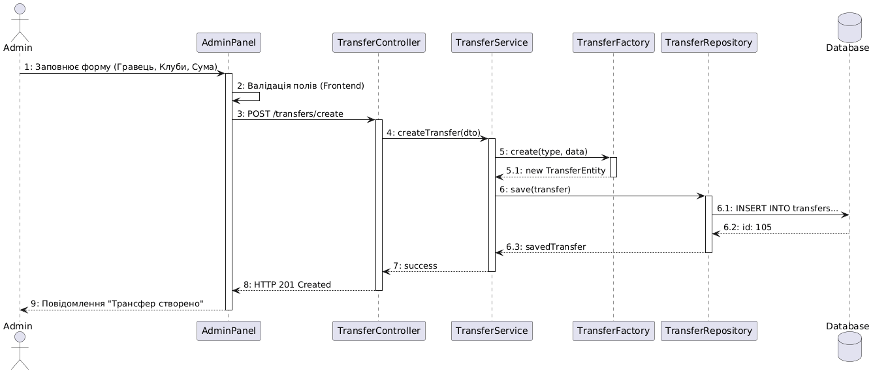
Рис.5.3.Діаграма створення нового трансферу
Сценарій 3: Порівняння статистики гравців (User)
Користувач обирає двох гравців для порівняння. Система отримує дані обох, обчислює різницю (наприклад, у ринковій вартості) і повертає результат.
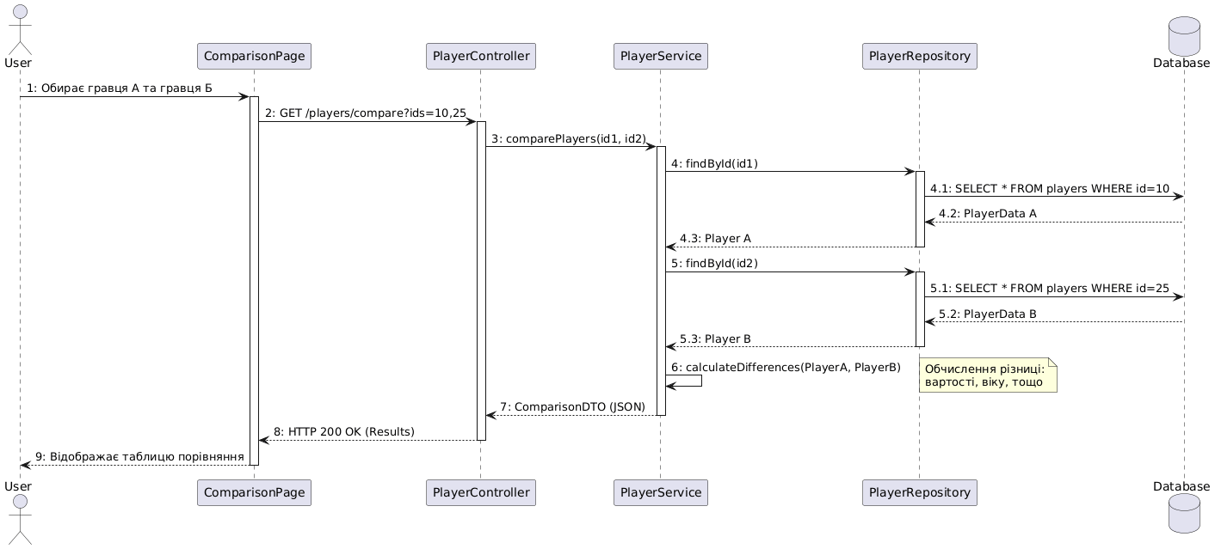
Рис.5.4.Діаграма порівняння статистики гравців

Висновок: В ході виконання лабораторної роботи було набуто практичних навичок моделювання взаємодії об'єктів. Побудовано діаграму кооперації, що відображає структурні зв'язки між компонентами системи, а також розроблено три діаграми послідовності.

Репозиторій: https://github.com/Svistaniuk/SMAA

